Катание на тюбингах
19.02.2025
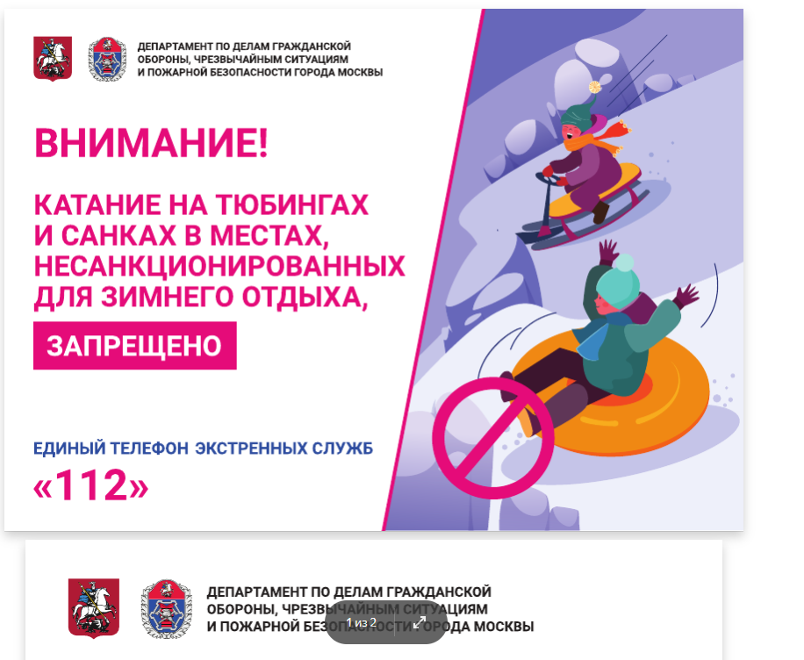

Адрес страницы: http://mitino.mos.ru/presscenter/important/detail/12816553.html
Управа района Митино города Москвы

